УДК 004.94

РАСЧЕТ КОЭФФИЦИЕНТА КЛАСТЕРИЗАЦИИ НЕПОЛНОЙ СЕТИ С ИСПОЛЬЗОВАНИЕМ ПАРАЛЛЕЛЬНЫХ ВЫЧИСЛЕНИЙ

Дёмина А.Р., Юдин Е.Б.
Омский государственный технический университет, г. Омск, Россия

Аннотация. Разрабатывается алгоритм расчета коэффициента кластеризации неполной сети и программа на основе полученного алгоритма. Приводится структура программы и дается краткая инструкция по работе с ней. Проводится анализ аккаунтов пользователей социальной сети «Вконтакте» с помощью разработанной программы.
Ключевые слова: графы, социальные сети, неполные сети, коэффициент кластеризации

Введение
Социальные сети – неотъемлемая часть современной жизни, которая используется не только для общения, но и для поиска услуг, организации событий и прочих социальных взаимодействий. Исследование социальных сетей может обеспечить сбор важных статистических данных, выявить круг потенциальных покупателей, определить лидеров некоторых групп и известных личностей.
Исследование социальной сети целиком требует огромных ресурсов и длительных вычислений, поэтому целесообразно прибегнуть к исследованию неполной сети – некоторой выборки узлов в рамках полной сети [1]. Для расчёта метрических характеристик и числа подграфов сетей в [2, 3] разработаны соответствующие алгоритмы, которые, тем не менее, не могут корректно применяться при исследовании неполных сетей, так как они не учитывают обработку связей с узлами, не входящими в выборку. В данной работе предлагается алгоритм расчета коэффициента кластеризации неполной сети с использованием параллельных вычислений, а также программа, реализующая этот алгоритм.
При анализе ближайшего окружения сеть разбивается на несколько слоев, представляющих собой подмножества вершин, в зависимости от связи исследуемого узла с остальными (рис. 1).
Рис.1. Граф, разбитый на слои
Так, узлы, образующие непосредственные связи с исследуемым узлом, представляют собой первый слой, узлы, образующие связь с исследуемым узлом только через связь с узлами первого слоя, составляют второй слой и так далее.

Расчет коэффициента кластеризации
Коэффициент кластеризации для полной сети рассчитывается по следующей формуле:
$C=\frac{Δ}{}$,
где С – коэффициент кластеризации, Δ – число треугольников (полных графов на трех вершинах), ˅ – число вилок (путей длины 2).
Для социальной сети (в которой узлами являются аккаунты, а связи определяют отношения дружбы между аккаунтами) коэффициент кластеризации можно интерпретировать как вероятность того, что «друзья» случайно выбранного аккаунта являются друзьями между собой. Для неполной сети использование такой формулы непригодно, поскольку часть узлов сети не учитывается при сборе данных для неполной сети, искажая статистику. В данной работе предлагается алгоритм и программа, в которой коэффициент кластеризации рассчитывается для подмножеств вершин неполной сети.
Для каждого из слоев подсчитывается коэффициент кластеризации, по формулам:
$C_{i}=\frac{Δ_{i}}{{}_{i}}$,
где i – номер исследуемого слоя.
На основе полученного коэффициента кластеризации можно судить о принадлежности исследуемого узла к той или иной группе, а также возможно судить о степени известности.

Структура программы
Исходный код программы находится в свободном доступе в репозитории GitHub [4].
Для работы с программой понадобится среда разработки Eclipse с установленными плагинами Eclipse Git Team Provider и m2e.
Клонировав проект на свой компьютер, пользователь не сможет им воспользоваться, т.к. сборка проекта не осуществлена. Сборка совершается специальным инструментом Apache Maven, в обязанности которого входит компиляция, создание jar-файлов, генерация документации.
Для удобства разбора командной строки используется библиотека Apache Commons CLI, которая включает в себя набор опций и их аргументов. Общая структура программы представлена на рис. 2.
Запуск осуществляется через командную строку. Пользователь может запустить уже приложенный к программе файл run.bat, в котором представлены основные возможности программы, либо может ввести собственные команды. Для просмотра полного списка команд необходимо вызвать справку. На рис. 3 представлен скриншот окна консоли с запущенной программой, в которой сначала был произведен вызов справки, а затем посчитаны коэффициенты кластеризации для каждого из трех слоев.

Рис. 2. Структура программы

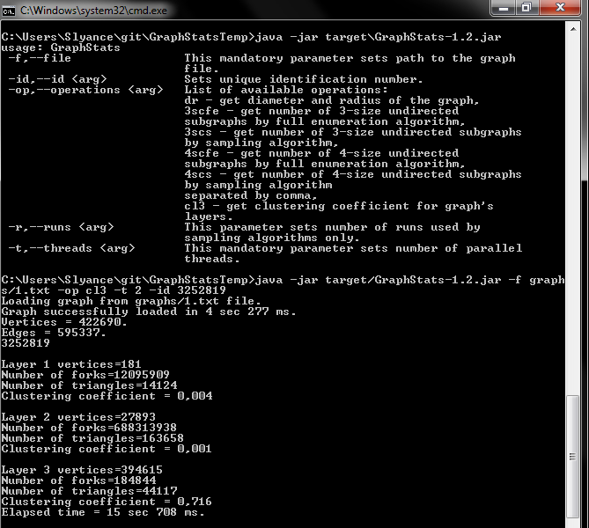
Рис. 3. Скриншот результатов работы программы
Введенная команда запускает файл по адресу target/GraphStats-1.2.jar, использует граф graphs/1.txt, вызывает опцию применения операций (-op) с единственным параметром cl3, который сообщает программе, что необходимо посчитать коэффициент кластеризации на трех слоях. После этого программе сообщается, что расчет необходимо выполнить в два потока (-t 2), а главному узлу исследуемого графа присвоить идентификационный номер 3252819.
В результате программа загружает граф, выдает соответствующее уведомление и его характеристики: Число вершин (Vertices), число связей (Edges) и идентификационный номер. После этого начинается обработка каждого из слоев. Пользователь может видеть число вилок (Number of forks), число треугольников (Number of triangles) и коэффициент кластеризации для текущего слоя (Clustering coefficient).

*Работа выполнена при поддержке гранта РФФИ 14-01-31551-мол_а.

Библиографический список
1. Ниткин Д.А., Юдин Е.Б. Исследование социальной сети «ВКонтакте» // Информационные технологии и автоматизация управления. Материалы VI Всероссийской научно-практической конференции студентов, аспирантов, работников образования и промышленности (Омск, 27-30 апреля 2015 г.). – Омск, – 2015. –С. 144-150.
2. Курчанов А.А., Юдин Е.Б Программа расчета метрических характеристик больших графов // Омский научный вестник. – 2014. – № 3 (133). –С. 217-221.
3. Юдин Е.Б., Задорожный В.Н. Расчет числа сетевых мотивов методом случайной выборки каркасов// Омский научный вестник. – 2015. –№ 140. –С. 208-2113)
4. Сайт проекта NeighbourhoodAnalysis [Электронный ресурс]: - Режим доступа:
https://github.com/Slyance/NeighbourhoodAnalysis

